**LAB 3**

Tạo project Window Froms

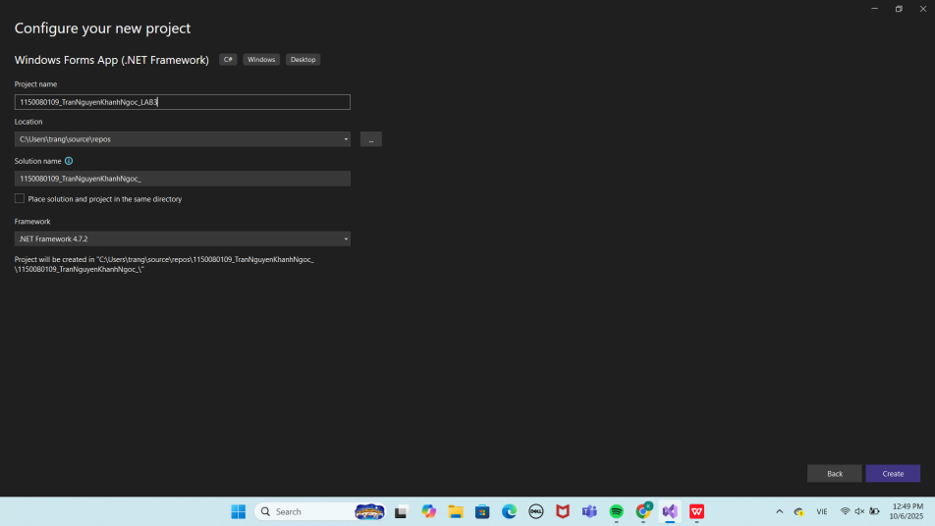

Thiết kế bằng from1.designer

namespace _1150080109_TranNguyenKhanhNgoc_LAB3

{

partial class Form1

{

private System.ComponentModel.IContainer components = null;

protected override void Dispose(bool disposing)

{

if (disposing && (components != null))

{

components.Dispose();

}

base.Dispose(disposing);

}

#region Windows Form Designer generated code

private void InitializeComponent()

{

this.pictureBoxLogo = new System.Windows.Forms.PictureBox();

this.lblTitle = new System.Windows.Forms.Label();

this.groupBoxMenu = new System.Windows.Forms.GroupBox();

this.btnDelete = new System.Windows.Forms.Button();

this.lblChooseTable = new System.Windows.Forms.Label();

this.comboBoxTables = new System.Windows.Forms.ComboBox();

this.btnOrder = new System.Windows.Forms.Button();

this.dgvOrders = new System.Windows.Forms.DataGridView();

// ===== Các nút món ăn =====

this.btnComChien = new System.Windows.Forms.Button();

this.btnBanhMy = new System.Windows.Forms.Button();

this.btnCoca = new System.Windows.Forms.Button();

this.btnLipton = new System.Windows.Forms.Button();

this.btnOcRang = new System.Windows.Forms.Button();

this.btnKhoaiTay = new System.Windows.Forms.Button();

this.btn7Up = new System.Windows.Forms.Button();

this.btnCam = new System.Windows.Forms.Button();

this.btnMyXao = new System.Windows.Forms.Button();

this.btnCaVien = new System.Windows.Forms.Button();

this.btnPepsi = new System.Windows.Forms.Button();

this.btnCafe = new System.Windows.Forms.Button();

this.btnBurger = new System.Windows.Forms.Button();

this.btnDuiGa = new System.Windows.Forms.Button();

this.btnBunBo = new System.Windows.Forms.Button();

((System.ComponentModel.ISupportInitialize)(this.pictureBoxLogo)).BeginInit();

((System.ComponentModel.ISupportInitialize)(this.dgvOrders)).BeginInit();

this.groupBoxMenu.SuspendLayout();

this.SuspendLayout();

//

// pictureBoxLogo

//

this.pictureBoxLogo.Location = new System.Drawing.Point(12, 12);

this.pictureBoxLogo.Name = "pictureBoxLogo";

this.pictureBoxLogo.Size = new System.Drawing.Size(100, 80);

this.pictureBoxLogo.SizeMode = System.Windows.Forms.PictureBoxSizeMode.Zoom;

this.pictureBoxLogo.TabIndex = 0;

this.pictureBoxLogo.TabStop = false;

//

// lblTitle

//

this.lblTitle.BackColor = System.Drawing.Color.ForestGreen;

this.lblTitle.Font = new System.Drawing.Font("Segoe UI", 16F, System.Drawing.FontStyle.Bold);

this.lblTitle.ForeColor = System.Drawing.Color.White;

this.lblTitle.Location = new System.Drawing.Point(118, 12);

this.lblTitle.Name = "lblTitle";

this.lblTitle.Size = new System.Drawing.Size(450, 80);

this.lblTitle.TabIndex = 1;

this.lblTitle.Text = "Quán ăn nhanh Hưng Thịnh";

this.lblTitle.TextAlign = System.Drawing.ContentAlignment.MiddleCenter;

//

// groupBoxMenu

//

this.groupBoxMenu.Controls.Add(this.btnComChien);

this.groupBoxMenu.Controls.Add(this.btnBanhMy);

this.groupBoxMenu.Controls.Add(this.btnCoca);

this.groupBoxMenu.Controls.Add(this.btnLipton);

this.groupBoxMenu.Controls.Add(this.btnOcRang);

this.groupBoxMenu.Controls.Add(this.btnKhoaiTay);

this.groupBoxMenu.Controls.Add(this.btn7Up);

this.groupBoxMenu.Controls.Add(this.btnCam);

this.groupBoxMenu.Controls.Add(this.btnMyXao);

this.groupBoxMenu.Controls.Add(this.btnCaVien);

this.groupBoxMenu.Controls.Add(this.btnPepsi);

this.groupBoxMenu.Controls.Add(this.btnCafe);

this.groupBoxMenu.Controls.Add(this.btnBurger);

this.groupBoxMenu.Controls.Add(this.btnDuiGa);

this.groupBoxMenu.Controls.Add(this.btnBunBo);

this.groupBoxMenu.Font = new System.Drawing.Font("Segoe UI", 10F, System.Drawing.FontStyle.Bold);

this.groupBoxMenu.Location = new System.Drawing.Point(12, 105);

this.groupBoxMenu.Name = "groupBoxMenu";

this.groupBoxMenu.Size = new System.Drawing.Size(556, 220);

this.groupBoxMenu.TabIndex = 2;

this.groupBoxMenu.TabStop = false;

this.groupBoxMenu.Text = "Danh sách món ăn:";

// ======= Các Button món ăn =======

// Dòng 1

this.btnComChien.Location = new System.Drawing.Point(15, 30);

this.btnComChien.Size = new System.Drawing.Size(120, 35);

this.btnComChien.Text = "Cơm chiên trứng";

this.btnComChien.Tag = "menu";

this.btnBanhMy.Location = new System.Drawing.Point(145, 30);

this.btnBanhMy.Size = new System.Drawing.Size(120, 35);

this.btnBanhMy.Text = "Bánh mỳ ốp la";

this.btnBanhMy.Tag = "menu";

this.btnCoca.Location = new System.Drawing.Point(275, 30);

this.btnCoca.Size = new System.Drawing.Size(120, 35);

this.btnCoca.Text = "Coca";

this.btnCoca.Tag = "menu";

this.btnLipton.Location = new System.Drawing.Point(405, 30);

this.btnLipton.Size = new System.Drawing.Size(120, 35);

this.btnLipton.Text = "Lipton";

this.btnLipton.Tag = "menu";

// Dòng 2

this.btnOcRang.Location = new System.Drawing.Point(15, 75);

this.btnOcRang.Size = new System.Drawing.Size(120, 35);

this.btnOcRang.Text = "Ốc rang muối";

this.btnOcRang.Tag = "menu";

this.btnKhoaiTay.Location = new System.Drawing.Point(145, 75);

this.btnKhoaiTay.Size = new System.Drawing.Size(120, 35);

this.btnKhoaiTay.Text = "Khoai tây chiên";

this.btnKhoaiTay.Tag = "menu";

this.btn7Up.Location = new System.Drawing.Point(275, 75);

this.btn7Up.Size = new System.Drawing.Size(120, 35);

this.btn7Up.Text = "7 up";

this.btn7Up.Tag = "menu";

this.btnCam.Location = new System.Drawing.Point(405, 75);

this.btnCam.Size = new System.Drawing.Size(120, 35);

this.btnCam.Text = "Cam";

this.btnCam.Tag = "menu";

// Dòng 3

this.btnMyXao.Location = new System.Drawing.Point(15, 120);

this.btnMyXao.Size = new System.Drawing.Size(120, 35);

this.btnMyXao.Text = "Mỳ xào hải sản";

this.btnMyXao.Tag = "menu";

this.btnCaVien.Location = new System.Drawing.Point(145, 120);

this.btnCaVien.Size = new System.Drawing.Size(120, 35);

this.btnCaVien.Text = "Cá viên chiên";

this.btnCaVien.Tag = "menu";

this.btnPepsi.Location = new System.Drawing.Point(275, 120);

this.btnPepsi.Size = new System.Drawing.Size(120, 35);

this.btnPepsi.Text = "Pepsi";

this.btnPepsi.Tag = "menu";

this.btnCafe.Location = new System.Drawing.Point(405, 120);

this.btnCafe.Size = new System.Drawing.Size(120, 35);

this.btnCafe.Text = "Cafe";

this.btnCafe.Tag = "menu";

// Dòng 4

this.btnBurger.Location = new System.Drawing.Point(15, 165);

this.btnBurger.Size = new System.Drawing.Size(120, 35);

this.btnBurger.Text = "Burger bò nướng";

this.btnBurger.Tag = "menu";

this.btnDuiGa.Location = new System.Drawing.Point(145, 165);

this.btnDuiGa.Size = new System.Drawing.Size(120, 35);

this.btnDuiGa.Text = "Đùi gà rán";

this.btnDuiGa.Tag = "menu";

this.btnBunBo.Location = new System.Drawing.Point(275, 165);

this.btnBunBo.Size = new System.Drawing.Size(120, 35);

this.btnBunBo.Text = "Bún bò Huế";

this.btnBunBo.Tag = "menu";

//

// btnDelete

//

this.btnDelete.Font = new System.Drawing.Font("Segoe UI", 10F, System.Drawing.FontStyle.Bold);

this.btnDelete.Location = new System.Drawing.Point(12, 335);

this.btnDelete.Size = new System.Drawing.Size(80, 35);

this.btnDelete.Text = "Xóa";

this.btnDelete.UseVisualStyleBackColor = true;

//

// lblChooseTable

//

this.lblChooseTable.AutoSize = true;

this.lblChooseTable.Font = new System.Drawing.Font("Segoe UI", 10F, System.Drawing.FontStyle.Bold);

this.lblChooseTable.Location = new System.Drawing.Point(110, 342);

this.lblChooseTable.Text = "Chọn bàn:";

//

// comboBoxTables

//

this.comboBoxTables.DropDownStyle = System.Windows.Forms.ComboBoxStyle.DropDownList;

this.comboBoxTables.Font = new System.Drawing.Font("Segoe UI", 10F);

this.comboBoxTables.Location = new System.Drawing.Point(194, 339);

this.comboBoxTables.Size = new System.Drawing.Size(121, 25);

//

// btnOrder

//

this.btnOrder.Font = new System.Drawing.Font("Segoe UI", 10F, System.Drawing.FontStyle.Bold);

this.btnOrder.Location = new System.Drawing.Point(480, 335);

this.btnOrder.Size = new System.Drawing.Size(88, 35);

this.btnOrder.Text = "Order";

this.btnOrder.UseVisualStyleBackColor = true;

//

// dgvOrders

//

this.dgvOrders.BackgroundColor = System.Drawing.Color.White;

this.dgvOrders.ColumnHeadersHeightSizeMode = System.Windows.Forms.DataGridViewColumnHeadersHeightSizeMode.AutoSize;

this.dgvOrders.Location = new System.Drawing.Point(12, 380);

this.dgvOrders.Size = new System.Drawing.Size(556, 150);

this.dgvOrders.TabIndex = 6;

//

// Form1

//

this.ClientSize = new System.Drawing.Size(580, 550);

this.Controls.Add(this.dgvOrders);

this.Controls.Add(this.btnOrder);

this.Controls.Add(this.comboBoxTables);

this.Controls.Add(this.lblChooseTable);

this.Controls.Add(this.btnDelete);

this.Controls.Add(this.groupBoxMenu);

this.Controls.Add(this.lblTitle);

this.Controls.Add(this.pictureBoxLogo);

this.Name = "Form1";

this.Text = "Form1";

((System.ComponentModel.ISupportInitialize)(this.pictureBoxLogo)).EndInit();

((System.ComponentModel.ISupportInitialize)(this.dgvOrders)).EndInit();

this.groupBoxMenu.ResumeLayout(false);

this.ResumeLayout(false);

this.PerformLayout();

}

#endregion

private System.Windows.Forms.PictureBox pictureBoxLogo;

private System.Windows.Forms.Label lblTitle;

private System.Windows.Forms.GroupBox groupBoxMenu;

private System.Windows.Forms.Button btnDelete;

private System.Windows.Forms.Label lblChooseTable;

private System.Windows.Forms.ComboBox comboBoxTables;

private System.Windows.Forms.Button btnOrder;

private System.Windows.Forms.DataGridView dgvOrders;

// Các button món ăn

private System.Windows.Forms.Button btnComChien;

private System.Windows.Forms.Button btnBanhMy;

private System.Windows.Forms.Button btnCoca;

private System.Windows.Forms.Button btnLipton;

private System.Windows.Forms.Button btnOcRang;

private System.Windows.Forms.Button btnKhoaiTay;

private System.Windows.Forms.Button btn7Up;

private System.Windows.Forms.Button btnCam;

private System.Windows.Forms.Button btnMyXao;

private System.Windows.Forms.Button btnCaVien;

private System.Windows.Forms.Button btnPepsi;

private System.Windows.Forms.Button btnCafe;

private System.Windows.Forms.Button btnBurger;

private System.Windows.Forms.Button btnDuiGa;

private System.Windows.Forms.Button btnBunBo;

}

}

|  |  |  |  |
| --- | --- | --- | --- |
| **Tên Control** | **Loại** | **Chức năng** | **Chi tiết** |
| groupBoxMenu | GroupBox | Bao bọc và nhóm các nút món ăn. Tiêu đề: "Danh sách món ăn:". | Ngay dưới tiêu đề chính. |
| btn... (15 nút) | Button | Mỗi nút đại diện cho một món ăn/đồ uống trong menu (vd: btnComChien, btnCoca, btnBunBo). | Sắp xếp thành 4 dòng, mỗi dòng 4 nút (riêng dòng cuối có 3 nút) trong groupBoxMenu. Tag: Tất cả đều có thuộc tính Tag = "menu", hữu ích cho việc xử lý sự kiện chung. |
| btnDelete | Button | Nút "Xóa" dùng để xóa món đã chọn hoặc đơn hàng. | Bên trái, dưới menu. |
| lblChooseTable | Label | Nhãn "Chọn bàn:". | Bên phải btnDelete. |
| comboBoxTables | ComboBox | **Danh sách thả xuống để chọn bàn (chưa thấy code thêm dữ liệu bàn, nhưng đã khai báo control). Style: DropDownList (chỉ cho phép chọn, không cho nhập).** | Bên phải lblChooseTable. |
| btnOrder | Button | Nút "Order" dùng để xác nhận/thêm đơn hàng vào danh sách. | Bên phải, dưới menu. |
| dgvOrders | DataGridView | **Lưới dữ liệu để hiển thị các món đã order (đơn hàng).** | Chiếm phần lớn diện tích dưới cùng của Form. |

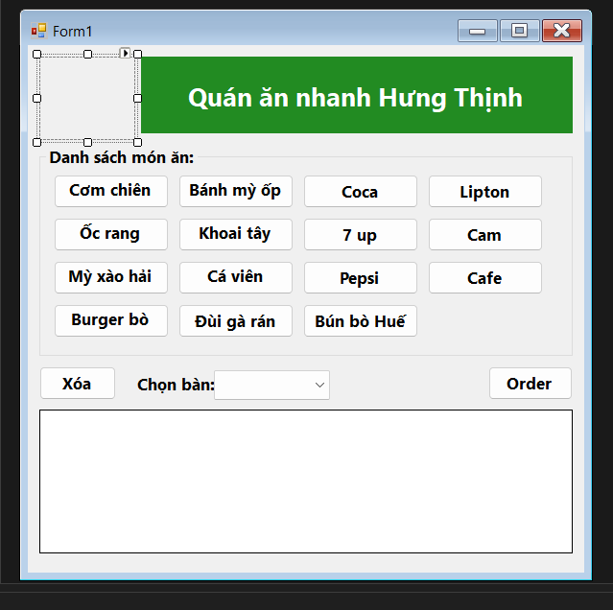

Thiết kế chức năng trong from1.cs

using System;

using System.Collections.Generic;

using System.Drawing;

using System.IO;

using System.Text;

using System.Windows.Forms;

namespace _1150080109_TranNguyenKhanhNgoc_LAB3

{

public partial class Form1 : Form

{

// Lưu tạm đơn hiện tại: key = tên món, value = số lượng

private Dictionary<string, int> orderItems = new Dictionary<string, int>(StringComparer.OrdinalIgnoreCase);

public Form1()

{

InitializeComponent();

this.Load += Form1_Load;

}

private void Form1_Load(object sender, EventArgs e)

{

pictureBoxLogo.Image = Properties.Resources.images1;

// 1) Khởi tạo danh sách bàn (ví dụ Bàn 1..10)

comboBoxTables.Items.Clear();

for (int i = 1; i <= 10; i++)

comboBoxTables.Items.Add("Bàn " + i);

// 2) Thiết lập DataGridView

dgvOrders.Columns.Clear();

dgvOrders.Columns.Add("colDish", "Món");

dgvOrders.Columns.Add("colQty", "Số lượng");

dgvOrders.Columns["colQty"].Width = 80;

dgvOrders.ReadOnly = true;

dgvOrders.SelectionMode = DataGridViewSelectionMode.FullRowSelect;

dgvOrders.AllowUserToAddRows = false;

// 3) Tự động gán event Click cho tất cả Button trong groupBoxMenu có Tag = "menu"

foreach (Control c in groupBoxMenu.Controls)

{

if (c is Button btn && (btn.Tag?.ToString() ?? "") == "menu")

{

btn.Click += MenuButton_Click;

}

}

// Tùy chọn: gán event cho btnDelete, btnOrder

btnDelete.Click += BtnDelete_Click;

btnOrder.Click += BtnOrder_Click;

// (Tùy) double-click trên dgv để giảm 1 món

dgvOrders.DoubleClick += DgvOrders_DoubleClick;

}

// Khi bấm 1 button món ăn -> tăng số lượng lên 1

private void MenuButton_Click(object sender, EventArgs e)

{

if (sender is Button btn)

{

string dish = btn.Text.Trim();

AddToOrder(dish, 1);

RefreshGrid();

}

}

// Thêm / tăng số lượng món

private void AddToOrder(string dish, int qty)

{

if (string.IsNullOrWhiteSpace(dish) || qty <= 0) return;

if (orderItems.ContainsKey(dish))

orderItems[dish] += qty;

else

orderItems[dish] = qty;

}

// Cập nhật DataGridView từ orderItems

private void RefreshGrid()

{

dgvOrders.Rows.Clear();

foreach (var kv in orderItems)

{

dgvOrders.Rows.Add(kv.Key, kv.Value);

}

}

// Nút Xóa: nếu có hàng chọn thì xóa món đó, nếu không có hàng chọn -> hỏi xóa tất cả

private void BtnDelete_Click(object sender, EventArgs e)

{

if (dgvOrders.SelectedRows.Count > 0)

{

var r = dgvOrders.SelectedRows[0];

string dish = r.Cells[0].Value?.ToString();

if (!string.IsNullOrEmpty(dish) && orderItems.ContainsKey(dish))

{

orderItems.Remove(dish);

RefreshGrid();

}

}

else

{

var dr = MessageBox.Show("Bạn có muốn xóa tất cả món trong đơn?", "Xóa tất cả", MessageBoxButtons.YesNo, MessageBoxIcon.Question);

if (dr == DialogResult.Yes)

{

orderItems.Clear();

RefreshGrid();

}

}

}

// Nút Order: ghi đơn ra tệp văn bản (append)

private void BtnOrder_Click(object sender, EventArgs e)

{

if (comboBoxTables.SelectedItem == null)

{

MessageBox.Show("Vui lòng chọn bàn trước khi Order.", "Thiếu thông tin", MessageBoxButtons.OK, MessageBoxIcon.Warning);

return;

}

if (orderItems.Count == 0)

{

MessageBox.Show("Danh sách món rỗng.", "Không có món", MessageBoxButtons.OK, MessageBoxIcon.Warning);

return;

}

// Nội dung order

StringBuilder sb = new StringBuilder();

sb.AppendLine("============= NEW ORDER =============");

sb.AppendLine($"Thời gian: {DateTime.Now:yyyy-MM-dd HH:mm:ss}");

sb.AppendLine($"Bàn: {comboBoxTables.SelectedItem}");

sb.AppendLine("-------------------------------------");

sb.AppendLine("Món\tSố lượng");

foreach (var kv in orderItems)

{

sb.AppendLine($"{kv.Key}\t{kv.Value}");

}

sb.AppendLine("-------------------------------------");

sb.AppendLine();

// Đường dẫn file — đặt trong thư mục chạy ứng dụng

string filePath = Path.Combine(Application.StartupPath, "orders.txt");

try

{

File.AppendAllText(filePath, sb.ToString(), Encoding.UTF8);

MessageBox.Show($"Đã ghi order xuống file:\n{filePath}", "Ghi file thành công", MessageBoxButtons.OK, MessageBoxIcon.Information);

// Sau khi order xong -> xóa đơn hiện tại (tùy chọn)

orderItems.Clear();

RefreshGrid();

comboBoxTables.SelectedIndex = -1;

}

catch (Exception ex)

{

MessageBox.Show("Lỗi khi ghi file: " + ex.Message, "Lỗi", MessageBoxButtons.OK, MessageBoxIcon.Error);

}

}

// Double-click 1 hàng trên dgv -> giảm 1 số lượng (nếu giảm về 0 thì xóa)

private void DgvOrders_DoubleClick(object sender, EventArgs e)

{

if (dgvOrders.SelectedRows.Count == 0) return;

string dish = dgvOrders.SelectedRows[0].Cells[0].Value?.ToString();

if (string.IsNullOrEmpty(dish)) return;

if (orderItems.ContainsKey(dish))

{

orderItems[dish]--;

if (orderItems[dish] <= 0) orderItems.Remove(dish);

RefreshGrid();

}

}

}

}